
  Тип: | Подстроечный
  Модель: | 3296
  Тип проводника: | Мет.кер.
  Номин.сопротивление: | 10
  ,: | кОм
  Точность,%: | 20
  Функциональная характеристика: | -
  Номин.мощность,Вт: | 0.5
  Макс.рабочее напряжение,В: | 500
  Рабочая температура,С: | -65...150
  Количество оборотов: | 25
  Угол поворота движка: | 9000
  Способ монтажа: | печатный
  Длина движка: | 1.5
  Особенности: | -
  Производитель: | Bourns Inc.
Дополнительная информация 3296Y-1-103LF, потенциометр 10кОм:

• Техническая документация из каталога ПЛАТАНа:
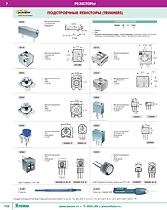
3296Y-1-103LF, потенциометр 10кОм
3296Y-1-103LF, потенциометр 10кОм (PDF, 613.1 KB)

